ПАСПОРТ
Краскораспылители ручные пневматические ASTUROMEC®.
Инструкция по безопасности и применению.
Пожаробезопасность: не используйте растворители на основе дихлорэтана (этилтрихлорид и т.п.), кислоты и щелочи, могущие вступить в химическую реакцию с материалом краскораспылителя. Не курить и не применять искрящее оборудование в процессе работы. Всегда заземлять окрасочное оборудование при работе.
Охрана труда: использовать оборудование только в хорошо проветриваемых помещениях. Всегда используйте защитные перчатки, очки и специальные маски/фильтры для защиты органов дыхания. Использование некоторых материалов может привести к отравлению их парами. Перед применением любых материалов внимательно ознакомьтесь с инструкцией по применению материала.
Используйте по назначению! Не направляйте оборудование на людей и животных. Не превышайте установленных значений давления. Перед разборкой и промывкой оборудования отсоединитесь от системы сжатого воздуха.

Возможные неисправности и способы их устранения
Прерывистое распыление | Износ муфты иглы  Сопло слабо завинчено  Сопло повреждено | Заменить муфту  Затянуть гайку  Заменить сопло
Неровное окрашивание | Отверстие головки, боковые отверстия головки, сопло загрязнены или повреждены. | Прочистить (осторожно) отверстия или заменить соотв-щие части.
Распыление только при первом нажатии | Сопло и игла повреждены или загрязнены  Сломана пружина иглы | Прочистить сопло и иглу  Заменить пружину иглы
Воздух поступает в питающий бачок | Сопло слабо завинчено  Сопло изношено | Затянуть сопло  Заменить сопло
Травит воздух без нажатия на курок | Загрязнен воздушный клапан  Поврежден клапан или муфта клапана | Прочистить клапан  Заменить клапан или  муфту.

Обслуживание.
Перед проведением работ по обслуживанию отсоедините пистолет от системы сжатого воздуха!
- Слить остатки неиспользованной краски в другую ёмкость
- Разобрать пистолет ( во избежание повреждения сопла сначала выворачивается игла, затем сопло)
- Промыть сопло и все продуктопроводы. Очистить детали, используя кисточку, смоченную в растворителе.
- Собрать пистолет и распылить небольшое количество сольвента для удаления остатков краски.
Неполная очистка приводит к нарушению работы пистолета.
Внимание! Не используйте металлические предметы для прочистки отверстий сопла во избежание повреждения. Не погружайте пистолет целиком в растворитель. Не используйте части и комплектующие других фирм-изготовителей.

Модели 9011/9010/9010 sp . системы HVLP 210**
Технические характеристики. 215**
Подсоединение сжатого воздуха – винтовой разъем М ¼” 216**
Подсоединение для подачи краски (вариант SP) М 3/8” 217**
Максимально допустимое давление 6 атм. (85,5 PSI) ** - диам.сопла.
Рекомендуемое рабочее давление 2 бар
Рекомендуемый расход воздуха 220 л/мин
Сопла 1,0 (SP)- 1.3-1.5-1.7-1.9-2,2-2,5 мм
Входной регулятор-манометр на всех моделях.
Технические характеристики:
сопло | тип подачи | давление | расход краски | возд. поток | диаметр пятна с 20 см
мм | краски | на входе | гр/мин | л/мин | см
1,3 | верхн. бачок | 2 бар | 218 | 220 | 20
1,5 | верхн. бачок | 2 бар | 256 | 220 | 21
1,5 | нижн. бачок | 2 бар | 158 | 220 | 18
1,7 | верхн. бачок | 2 бар | 302 | 220 | 21
1,7 | нижн. бачок | 2 бар | 180 | 220 | 18
1,9 | верхн. бачок | 2 бар | 326 | 220 | 22
1,9 | нижн. бачок | 2 бар | 194 | 220 | 20
2,2 | верхн. бачок | 2 бар | 378 | 220 | 22
2,2 | нижн. бачок | 2 бар | 216 | 220 | 20
2,5 | верхн. бачок | 2 бар | 482 | 220 | 22
2,5 | нижн. бачок | 2 бар | 230 | 220 | 21
При рекомендуемом давлении и расходе воздуха оборудование отвечает требованиям Европейских норм и норм США по эффективности окраски не ниже 65% и давлении в распыляющей головке не выше 0,7 бар (10 PSI).

Применение
Профессиональные краскораспылители HVLP серии 9000 разработаны для нанесения финиш-красок и грунтов в процессах, требующих высокого качества окрашивания, сниженного расхода краски и уменьшения выделения вредных паров во время работы. Распыляющая головка высокой степени пульверизации, сбалансированный воздухопоток. Полированная поверхность корпуса и стальные никелированные каналы для прохождения краски химически стойкие против коррозии. Три регулировочных винта позволяют управлять расходом краски и воздуха, формой и величиной окрасочного пятна. Применяется в различных областях – автомобильной, деревообрабатывающей и др. Не использовать составы содержащие абразивы, кислоты и бензин Для достижения наилучшего результата следует выполнять следующие требования:
- По возможности использовать магистраль подачи воздуха диаметром не менее 8 мм.
- Убедитесь в том, что подаваемый воздух очищен от паров воды, масла и др. загрязнений при помощи фильтров-влагомаслоотделителей (например, фильтр-группа Asturomec).
- Следите по манометру, чтобы входное давление находилось в пределах 2-2,5 бар.
- Расстояние от пистолета до окрашиваемой поверхности 100-150 мм.
- Факел должен быть постоянно перпендикулярен окрашиваемой поверхности, краска должна наноситься горизонтальными движениями. Любое нарушение этих условий ведет к неравномерному окрашиванию.
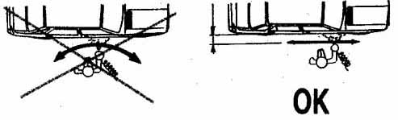
- Форма факела должна соответствовать рис. С –нормально, (А-низкое давление, густая краска, излишек продукта, В-высокое давление, низкая вязкость краски, недостаточное количество продукта).
Для достижения формы «С» пятна необходимо (см. рис.):
- Вывернуть регулировочный винт 1 полностью.
- Отрегулировать подачу продукта регулировочным винтом 2 хода иглы – 2-3 оборота от положения «закрыто».
- Регулировочный винт 3 установить в положение «открыто».
- Регулятором-манометром 4 установить давление воздуха на входе 2-2,5 бар.
В дальнейшем, в зависимости от применяемого продукта, давление воздуха на входе и подача продукта могут корректироваться.
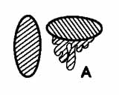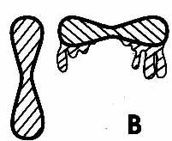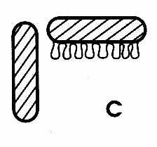

- Регулировочные микрометрические винты
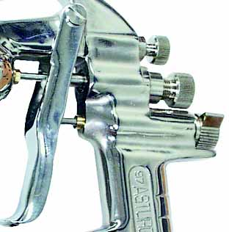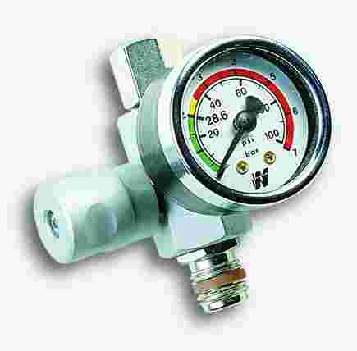 | 1Регулятор формы факела (открыто)  2 Ход иглы-количество краски  3 Расход воздуха (открыто)  4 Регулятор давления с манометром

